Software Design Document (SDD)

PENGAJUAN PRA KP

Yose Awanaustus Salawngi

Month 0520

*Version 1.00*

# Document Revisions

|  |  |  |  |
| --- | --- | --- | --- |
| **Date** | **Version Number** | **Document Changes** | **Name** |
|  |  |  |  |
|  |  |  |  |
|  |  |  |  |
|  |  |  |  |
|  |  |  |  |
|  |  |  |  |
|  |  |  |  |
|  |  |  |  |
|  |  |  |  |
|  |  |  |  |

# Approvals

|  |  |  |  |  |
| --- | --- | --- | --- | --- |
| **Role** | **Name** | **Title** | **Signature** | **Date** |
| Fron End | Julio |  |  | Senin, 15 Juni 2020 |
| Back End | Dycha |  |  | Senin, 15 Juni 2020 |
| Documment Write | Yose |  |  | Senin, 15 Juni 2020 |
|  |  |  |  |  |
|  |  |  |  |  |
|  |  |  |  |  |

# Introduction

## Purpose

Dalam rangka membantu Mahasiwa yang akan melakuakn Kerja Praktik (KP) pada sebuah Universitas ternama di dunia . Untuk itu, sebelum Mahahasiswa melakukan KP akan ada sebuah pengajuan Pra KP pada Sistem Informasi Kerja Praktik (SIKP) kami rancang untuk Mahasiswa tersebut sebeleum melakukan KP. Dimana pengajuan pra kp akan membantu Mahasiswa untuk melakukan pengisian data – data yang diperlukan pada Pra KP.

## Project Scope

* Dokumen ini akan hanya diperuntukan untuk mendokumentasi pembuatan Pengajuan Pra KP.
* Proses dimulai dari Mahasiswa memasukan data – data yang diperlukan dalam pengajuan Pra KP sampai menunggu verifikasi yang akan dilakukan oleh Koordinator KP.
* Dokumen ini dibangun berdasarkan kebtuhan SIKP.

### 

# System Architecture

## Architectural Design

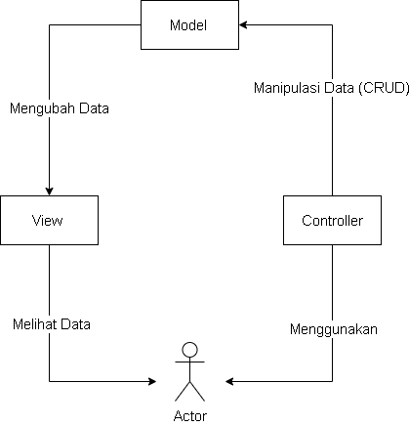

## Decomposition Description

* + 1. DFD

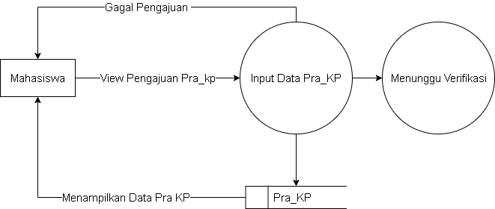

* + 1. Conceptual Diagram

# Data Design

## Database Diagram

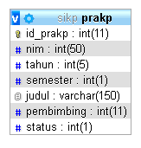

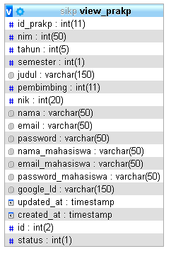

## Data Description

### [Pra KP]

### [View_Pra KP]

|  |  |  |  |
| --- | --- | --- | --- |
| **Variable** | **Type** | **Length** | **Description** |
| Id_prakp | int | 11 | Id yang didapatkan ketika mengikuti prakp |
| nim | int | 50 | Nomor Induk Mahasiswa yang bersangkutan |
| tahun | int | 5 | Tahun prakp dilaksanakan |
| semester | int | 1 | Semester mahasiswa yang bersangkutan |
| judul | varchar | 150 | Judul yang diajukan untuk prakp |
| pembimbing | int | 11 | Pembimbing yang akan membimbing |
| status | int | 1 |  |

|  |  |  |  |
| --- | --- | --- | --- |
| **Variable** | **Type** | **Length** | **Description** |
| Id_prakp | int | 11 | Id yang didapatkan ketika mengikuti prakp |
| nim | int | 50 | Nomor Induk Mahasiswa yang bersangkutan |
| tahun | int | 5 | Tahun prakp dilaksanakan |
| semester | int | 1 | Semester mahasiswa yang bersangkutan |
| judul | varchar | 150 | Judul yang diajukan untuk prakp |
| pembimbing | int | 11 | Pembimbing yang akan membimbing |
| nik | int | 20 | Nomor Induk Dosen yang bersangkutan |
| nama | varchar | 50 | Nama Dosen |
| email | varchar | 50 | Email Dosen |
| password | varchar | 50 | Password email Dosen |
| nama_mahasiswa | varchar | 50 | Nama Mahasiswa yang bersangkutan |
| email_mahasiswa | varchar | 50 | Email Mahasiswa yang bersangkutan |
| Password_mahasiswa | varchar | 50 | Password email Mahasiswa |
| google_id | varchar | 50 | Id google |
| update_at | timestamp |  | Tanggal perubahan akun |
| created_at | timestamp |  | Tanggal pembuatan akun |
| id | int | 2 |  |
| status | Int | 1 |  |

# Human Interface Design

## Overview

Interface Pra Kp digunakan untuk mahasiswa mengisi data – data yang diperlukan sebelum dapat mengikuti kegiatan KP.

## Screen Images

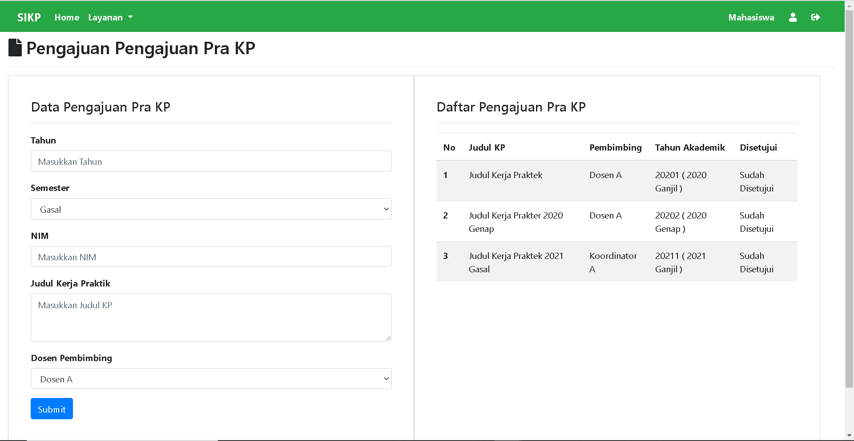

## Screen Objects and Actions

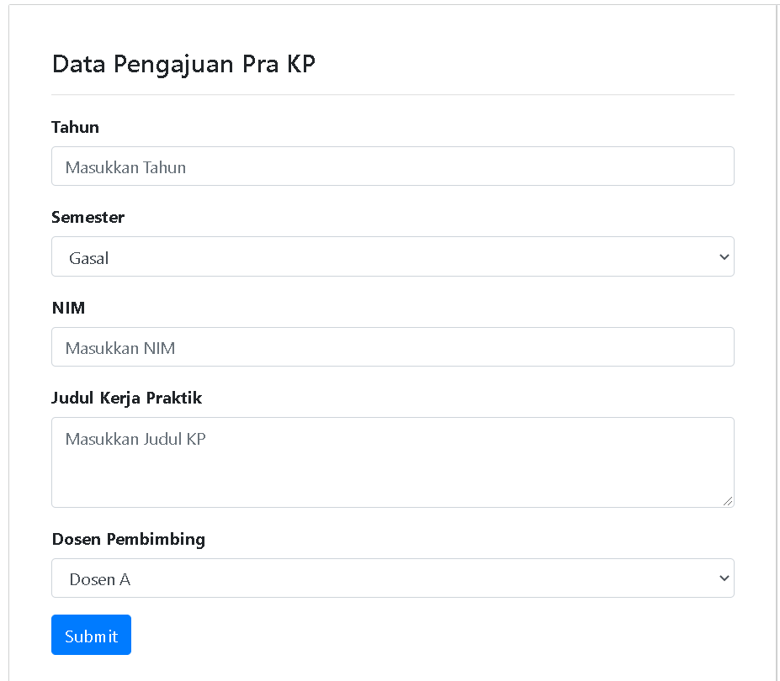

Berikut ini bagian untuk mengisikan data – data yang diperlukan kemudian menyimpan data dengan menekan submit.

# Appendices

## List of Acronyms

## Glossary of Terms

## Related Documents